深 圳 大 学 实 验 报 告

课程名称： 数据挖掘

实验项目名称：实验二 python编程快速上手

学院： 计算机与软件学院

专业： 数学与计算机实验班

指导教师： 王祎乐

报告人：詹耿羽 学号：2023193026 班级： 数计

实验时间： 2025 年 3 月 14 日

实验报告提交时间： 2025.3.16

教务处制
实验目的与要求：
- 熟悉python基本语法。
- 掌握python编程基础。
试验环境：

操作系统： Win11
编译器：Visual Studio Code

实验内容及过程：
完成以下试题：
题目1：有两个磁盘文件A和B,各存放一行字母,要求把这两个文件中的信息合并 (按字母顺序排列), 输出到一个新文件C中。
注：运行以上程序前，你需要在脚本执行的目录下创建 test1.txt、test2.txt 文件
·完整代码：
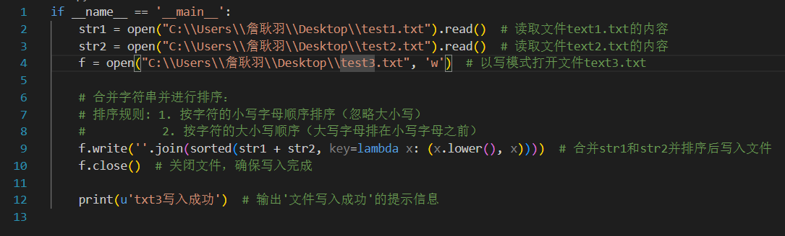
·解释
key=lambda x: (x.lower(), x) 是排序的关键部分。这里使用了 lambda 函数来定义排序的规则。
x.lower()：首先按字符的小写形式进行排序，忽略大小写。
x：如果小写字母相同，再根据字母的原始形式进行排序，这意味着大写字母会排在小写字母之前。
·实验过程与结果
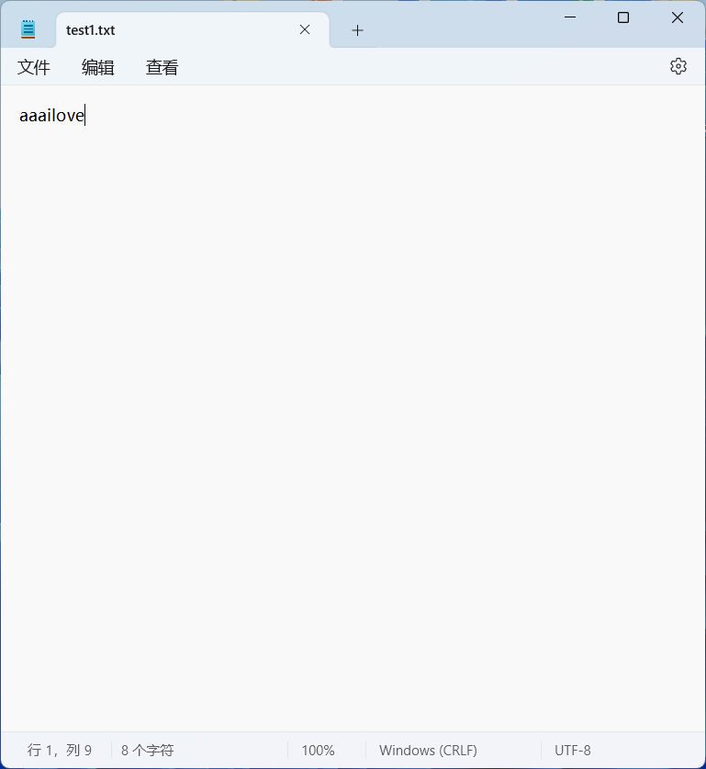
图 test1
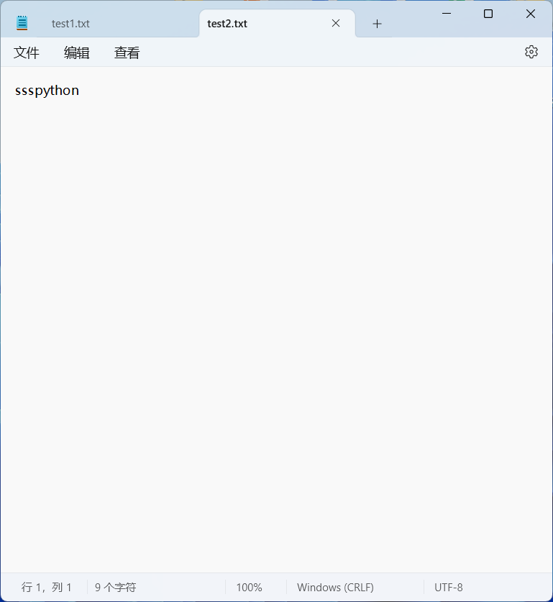
图 test2
结果：
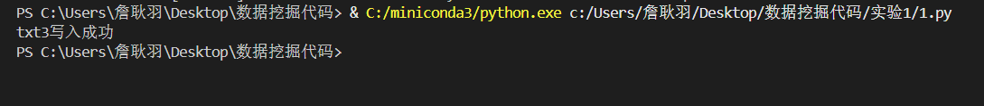

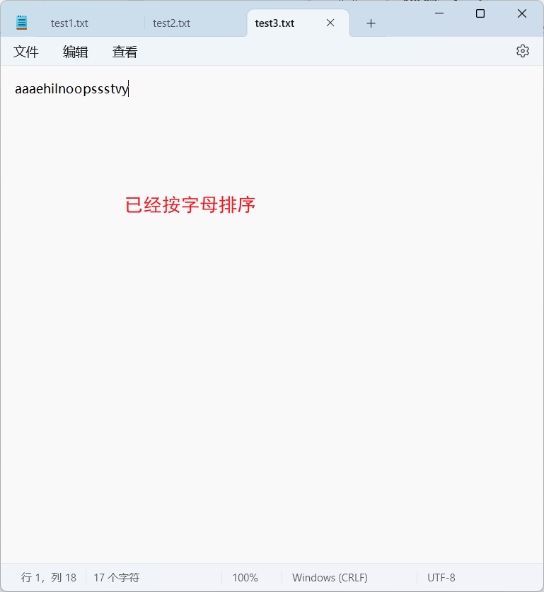
图 test3

题目2：创建一个名为names的空列表，往里面按顺序添加 Lihua、Rain、Jack、Xiuxiu、Peiqi和Black共6个元素。再分别按照如下3个要求对names进行操作（每个操作不相关）：
·完整代码与结果
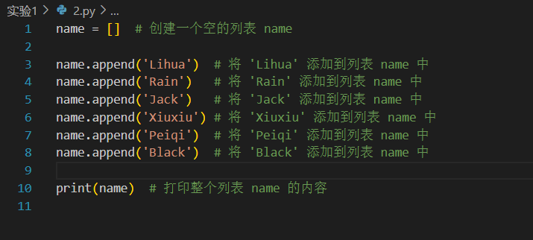
- 往names列表里Black前面插入一个Blue，后面插入White，输出names列表；
·完整代码与结果
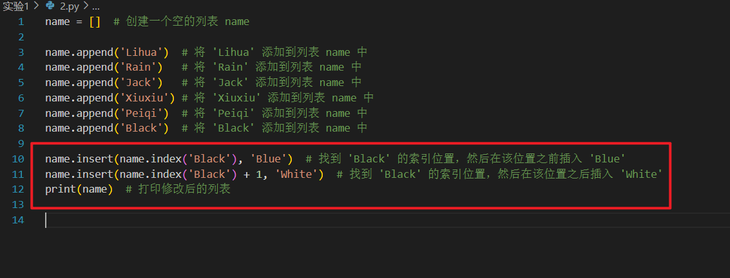
- 把names列表中Xiuxiu的名字替换成“秀秀”，并输出names列表；
·完整代码与结果
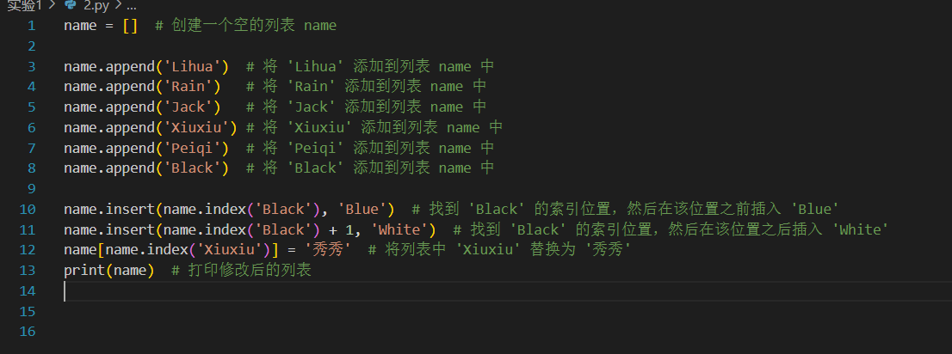
- 创建新列表[1,2,3,4,2,5,6,2]，将新列表元素追加到names列表末尾，并输出names列表；取出names列表中索引2-10的元素，步长为2，打印所取出的元素。

·完整代码与结果
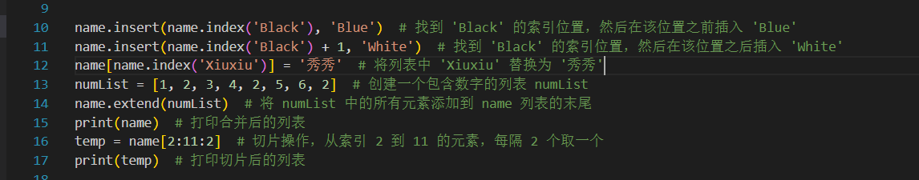
·总结
代码展示了如何在列表中添加、插入、替换元素，如何将一个列表扩展到另一个列表，如何进行切片操作，及如何访问和打印列表内容。
题目3：定义一个字典。其中键是字符串，描述清单中的物品，值是一个整型值，说明玩家有多少该物品。例如，字典值{ 'arrow': 12, 'gold coin': 42,'rope': 1, 'torch': 6, 'dagger': 1}。写一个名为 displayInventory()的函数，参数是字典，打印输出物品个数和物品名称，并统计物品总数量。（输出格式参考下图）
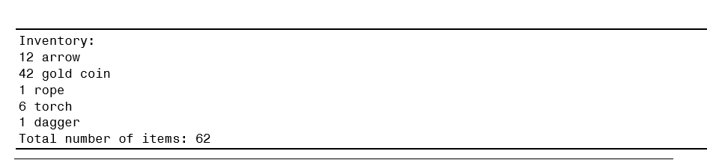
·完整代码与结果
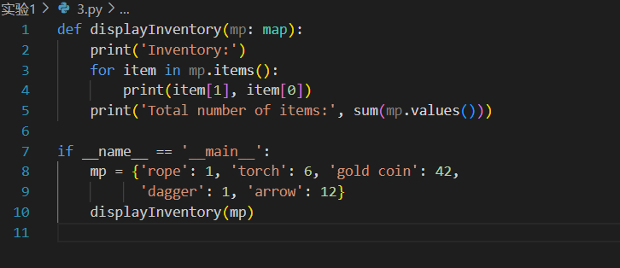
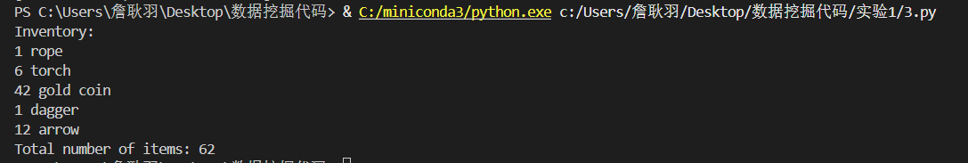
·总结
mp.items()返回字典 mp 中所有的键值对（物品和数量）。
for item in mp.items()遍历字典中的每一个键值对，其中 item 是一个元组，包含两个元素：
item[0]是物品名（字典的键）。
item[1]是物品的数量（字典的值）。
print(item[1], item[0])打印出物品的数量和物品名。注意：输出的顺序是先打印数量，再打印物品名。
题目4：给你两个非空的链表，表示两个非负的整数。它们每位数字都是按照逆序的方式存储的，并且每个节点只能存储 一位数字。
请你将两个数相加，并以相同形式返回一个表示和的链表。
你可以假设除了数字0之外，这两个数都不会以 0开头。
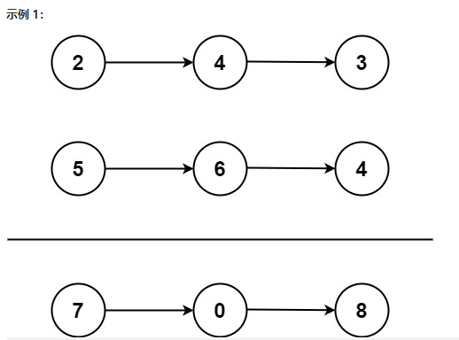
存储结构：
class ListNode(object):
def __init__(self, val=0, next=None):
self.val = val
self.next = next

输入：l1 = [2,4,3], l2 = [5,6,4]
输出：[7,0,8]
解释：342 + 465 = 807.
·完整代码：
- class ListNode(object):
- def __init__(self, val=0, next=None):
- self.val = val
- self.next = next

- def addTwoNumbers(l1: ListNode, l2: ListNode) -> ListNode:
- dummy_head = ListNode(0)
- current = dummy_head
- carry = 0

- while l1 or l2 or carry:
- val1 = l1.val if l1 else 0
- val2 = l2.val if l2 else 0
- total = val1 + val2 + carry
- carry = total // 10
- current.next = ListNode(total % 10)

- current = current.next
- if l1:
- l1 = l1.next
- if l2:
- l2 = l2.next

- return dummy_head.next

- # 辅助函数：将输入的数字列表转换为链表
- def to_linked_list(lst):
- head = current = ListNode(lst[0])
- for num in lst[1:]:
- current.next = ListNode(num)
- current = current.next
- return head

- # 辅助函数：将链表转换为输出的数字列表
- def to_list(node):
- result = []
- while node:
- result.append(node.val)
- node = node.next
- return result

- # 主函数：接收用户输入并输出结果
- def main():
- # 获取用户输入
- l1 = list(map(int, input("（以空格分隔）l1 = ").split()))
- l2 = list(map(int, input("（以空格分隔）l2 = ").split()))

- # 转换为链表
- l1_linked = to_linked_list(l1)
- l2_linked = to_linked_list(l2)

- # 计算链表之和
- result = addTwoNumbers(l1_linked, l2_linked)

- # 转换结果为列表并输出
- print("结果链表为:", to_list(result))

- # 运行主函数
- if __name__ == "__main__":
- main()

·解释：
addTwoNumbers 函数是实现链表相加的函数。输入是两个链表，输出是它们相加后的结果链表。
to_linked_list(lst) 将一个列表转换成链表，用于将输入的数字列表转化为链表。
to_list(node) 将链表转换回列表，用于输出结果链表。
ListNode 类是一个链表节点的类，用来表示每个链表的节点。每个节点包含一个 val（值）和一个指向下一个节点的指针 next。
·结果：
题目5：给定一个字符串，请你找出其中不含有重复字符的最长子串的长度。
示例 1:
输入: s = "abcabcbb"
输出: 3
解释: 因为无重复字符的最长子串是 "abc"，所以其长度为 3。

示例 2:
输入: s = "bbbbb"
输出: 1
解释: 因为无重复字符的最长子串是 "b"，所以其长度为 1。

·完整代码与结果
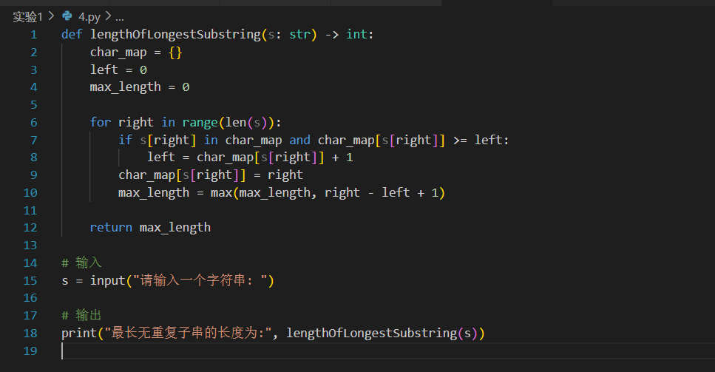
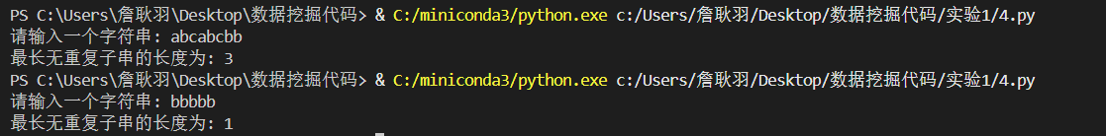

·总结
lengthOfLongestSubstring函数，接受一个字符串 s 作为输入，返回一个整数——最长无重复子串的长度。
通过调用 lengthOfLongestSubstring(s)函数，并打印出返回的最长无重复子串的长度。

实验收获：

在掌握了Python编程语言的基本操作之后，我为接下来的实验和深入学习奠定了坚实的基础。这不仅为进行更高级的编程任务提供了必要的工具，还让我能够开始探索数据处理和挖掘任务的可能性。

指导教师批阅意见：

成绩评定：

指导教师签字：
年 月 日
备注：
注：1、报告内的项目或内容设置，可根据实际情况加以调整和补充。
2、教师批改学生实验报告时间应在学生提交实验报告时间后10日内。

